**“LAPORAN IMPLEMENTASI SNMP PADA TOPOLOGI JARINGAN MENGGUNAKAN *CISCO PACKET TRACER*”**



**Disusun Oleh :**

Nama : Rosa Julia Erizka

NIM : 09011282126105

Kelas : SK6C

**Dosen Pengampu :**

Prof. Deris Setiawan, M.T., Ph.D., IPU., ASEAN ENG., CPENT.

Ahmad Heryanto, S.kom, M.T.

**JURUSAN SISTEM KOMPUTER**

**FAKULTAS ILMU KOMPUTER**

**UNIVERSITAS SRIWIJAYA**

**TAHUN 2024**

1. **Pendahuluan**

SNMP atau *Simple Network Management Protocol* digunakan untuk melacak keamanan network dan mengumpulkan data. Analisis jangka pendek *short-term analysis* adalah salah satu teknik analisis yang bermanfaat karena memungkinkan untuk menemukan dan memperbaiki masalah dan kesalahan secara cepat. SNMP adalah *protocol* yang dibangun untuk melayani manajemen jaringan yang handal agar dapat memantau dan memelihara informasi pada jaringan yang ada pada topologi kita.

Konsep dasar SNMP ada dua yaitu :

1. Agent SNMP, adalah software yang merespon permintaan protocol SNMP dari manajer SNMP. Contohnya : PC, *router, switch*, dan *workstation*
2. Manajemen SNMP, adalah computer yang mengumpulkan informasi dari *network* yang diminta dari informasi perangkat agen.

Pada SNMP terdapat MIB atau *Management Informastion Base* yang memuat kumpulan informasi tentang letak seluruh perngkat jaringan, yang mana informasi ini diambil dari agen SNMP. Struktur MIB berupa hirarki yang terdiri dari *managed object* atau *MIB* *Object Identify*.

1. **Topologi**

Topologi yang dibangun menggunakan aplikasi *Cisco Packet Tracer* menggunakan gabungan terhadapa perangkat IoT dengan 2 *router*, 2 *server*, 2 *switch*, 10 PC pada tiap *switch* membentuk seperti yang di Gambar 1.

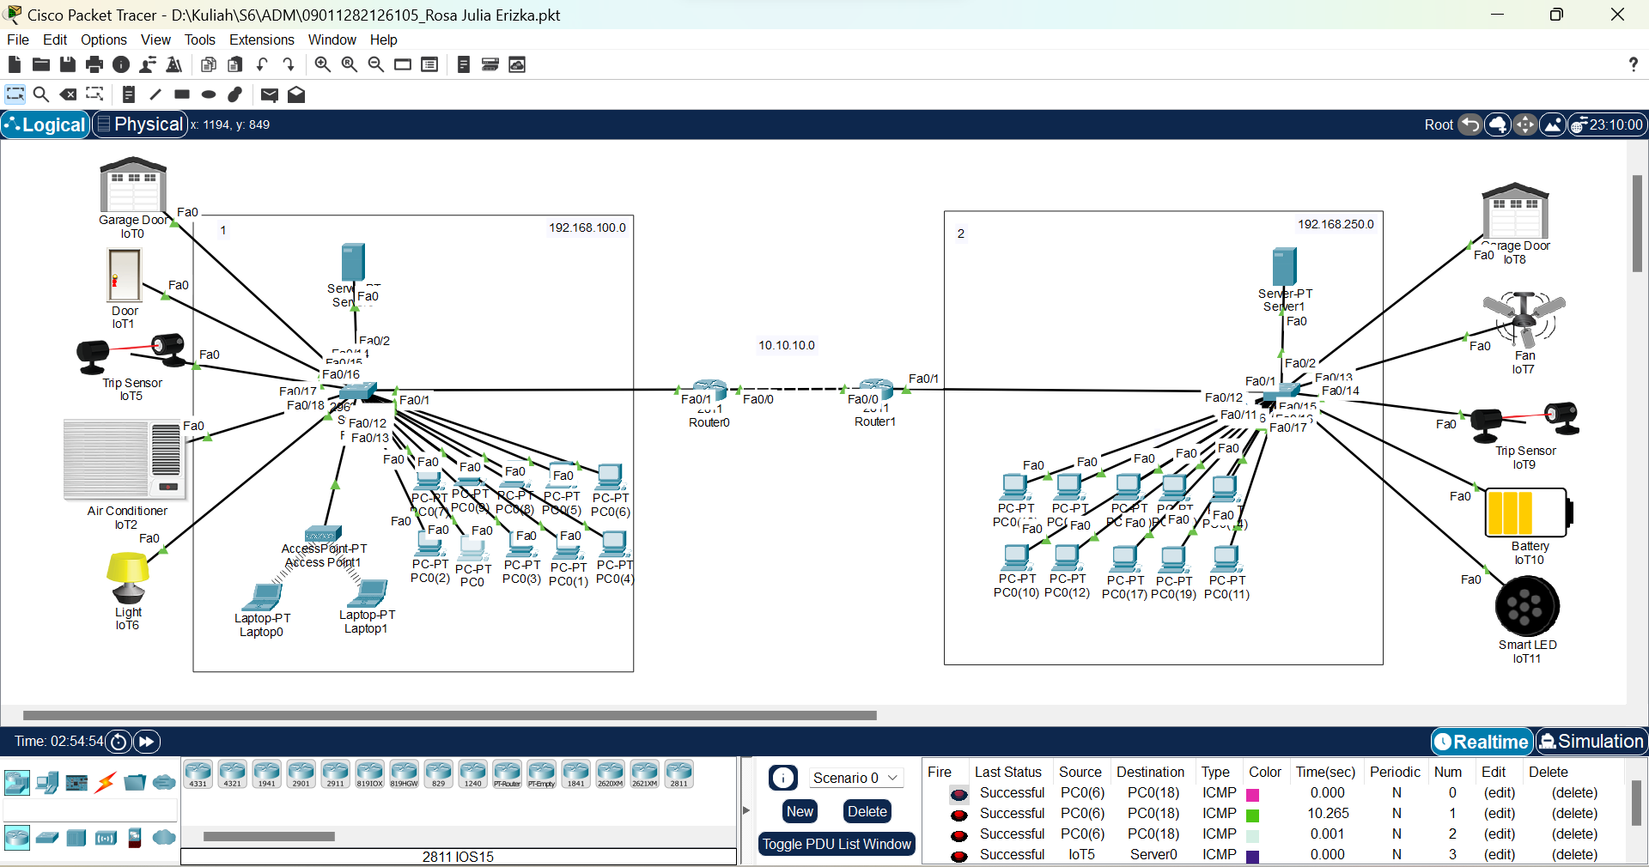

Gambar 1. Topologi SNMP

Berikut tabel yang memuat data perangkat yang digunakan untuk membangun topologi pada Gambar 1.

Table 1. Perangkat yang digunakan

|  |  |  |
| --- | --- | --- |
| No | Perangkat | Jumlah |
| 1. | Router | 2 |
| 2. | Switch | 2 |
| 3. | Server | 2 |
| 4. | AccesPoint | 1 |
| 5. | Perangkat IoT | 10 |
| 6. | Laptop | 2 |
| 7. | PC | 20 |

Setelah dilakukan konfigurasi pada kedua router, dan pengaktifan fitur dhcp maka pada perangkat *server*, PC, dan IoT akan otomatis membuat IP *address* ditiap perangkatnya. Dengan melakukan konfigurasi awal IP Address pada *Router0* dan *Router*1, sebagai berikut:

Table 2. Daftar IP Address pada Router dan Server

|  |  |  |
| --- | --- | --- |
| No | Perangkat | IP Address |
| 1. | Router0 | 192.168.100.1 |
| 2. | Router1 | 192.168.250.1 |
| 3. | Server0 | 192.168.100.14 |
| 4. | Server1 | 192.168.250.12 |

Hasil pengiriman PDU berhasil dilakukan pada *network* 1 dan *network* 2 ditunjukkan pada Gambar 2.

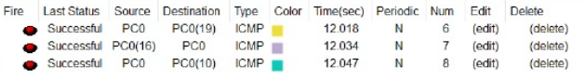

Gambar 2. Hasil Pengiriman PDU

1. **Konfigurasi Perangkat IoT**

Pada tiap network memiliki 5 perangkat IoT, yang dilakukan konfigurasi terlebih dahulu pada tiap perangkat mengikuti IP *Address Server* tiap *network*nya. Berikut proses konfigurasi IoT untuk tersambung pada *Server network* pada Gambar 3.

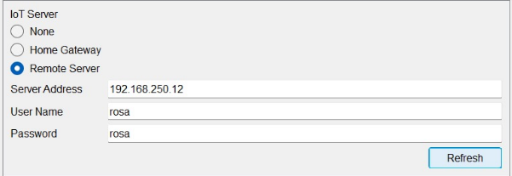

Gambar 3. Konfigurasi IoT Server

Setelah dilakukan konfigurasi pada perangkat IoT, kita dapat melakukan peng-kondisian di server untuk tiap perangkat IoT seperti pada Gambar 4.

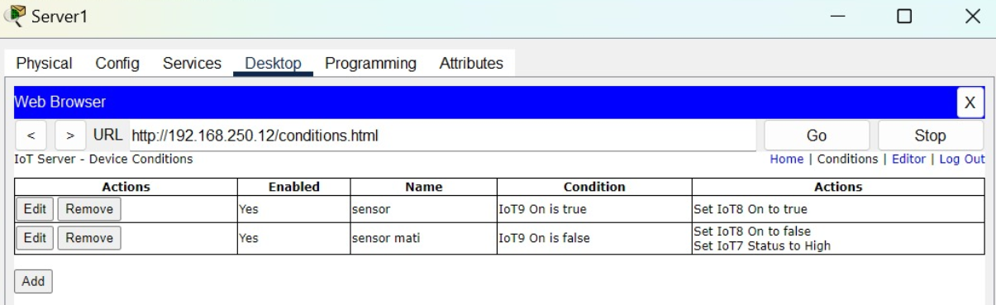

Gambar 4. Menambahkan kondisi pada perangkat IoT

Berikut hasil konfigurasi perangkat IoT setelah dilakukan kondisi awal, dimana ketika sensor pada IoT9 aktif maka perangkat IoT8 (Garasi) akan dibuka.

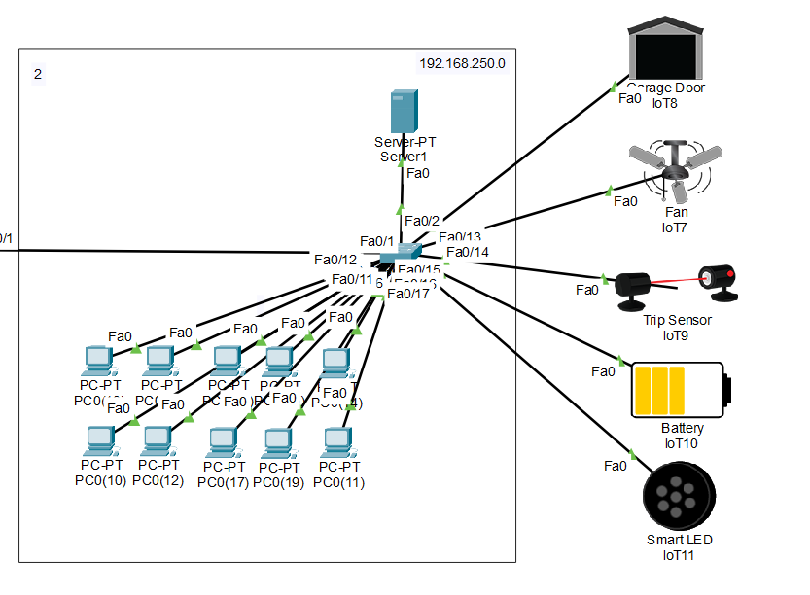

Gambar 5. Hasil Konfigurasi Kondisi Pada Perangkat IoT

1. **Konfigurasi SNMP**

Setelah dilakukan konfigurasi pada topologi yang ada, untuk melakukan SNMP harus dilakukan konfigurasi lagi pada perangkat *Router0* dan *Router1* seperti Gambar 6.

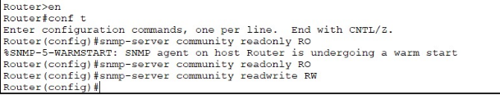

Gambar 6. Konfigurasi SNMP pada tiap Router

Setelah itu membuka MIB Web pada salah satu PC, dan mengisi *advanced* seperti di Gambar 7.

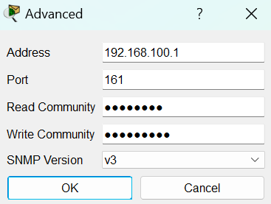

Gambar 7. Mengisi IP Address Advanced

Gambar 8 menunjukkan bahwa protokol SNMP berhasil dijalankan, dimana memuat berbagai macam informasi dari konfigurasi yang dilakukan pada semua perangkat yang ada dalam topologi.

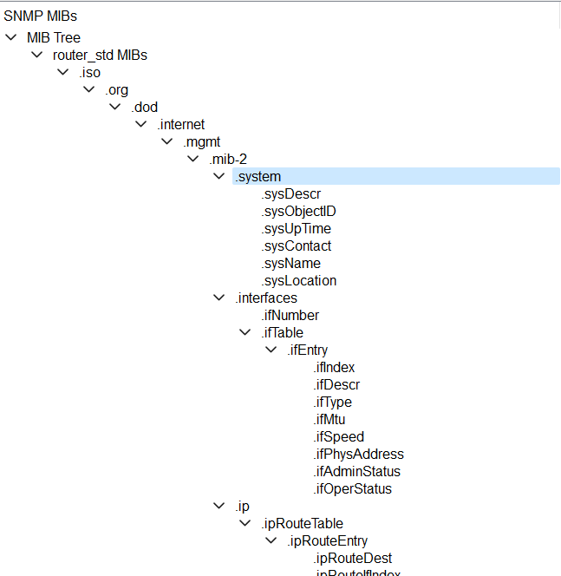

Gambar 8. Isi Informasi pada SNMP

1. **Hasil Monitoring SNMP**

Berikut hasil SNMP pada MIB Web pada PC0 ditampilkan pada Gambar 9 yang menampilkan informasi nama sistem pada *Router*.

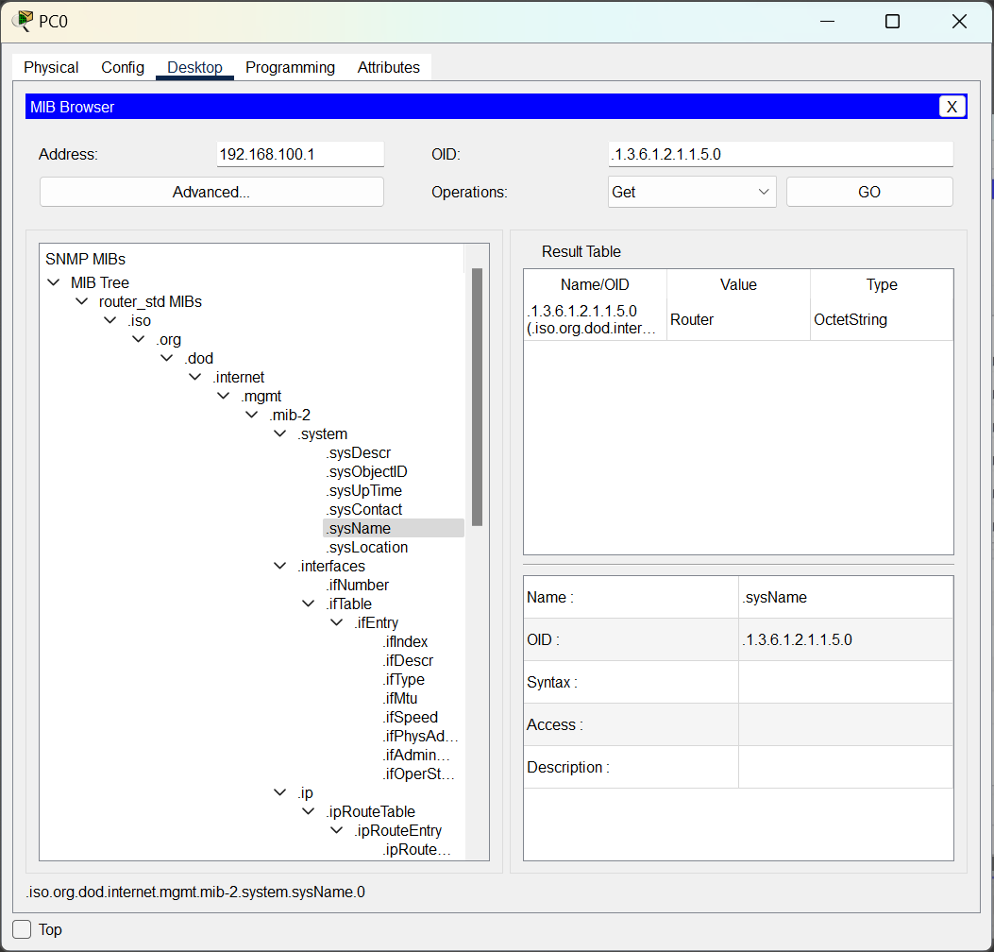

Gambar 9. SNMP MIB pada Router System

Berikut hasil SNMP MIB yang menampilkan informasi tentang ip pada *ipRouteNextHop* yang ada pada topologi dibangun pada Gambar 10.

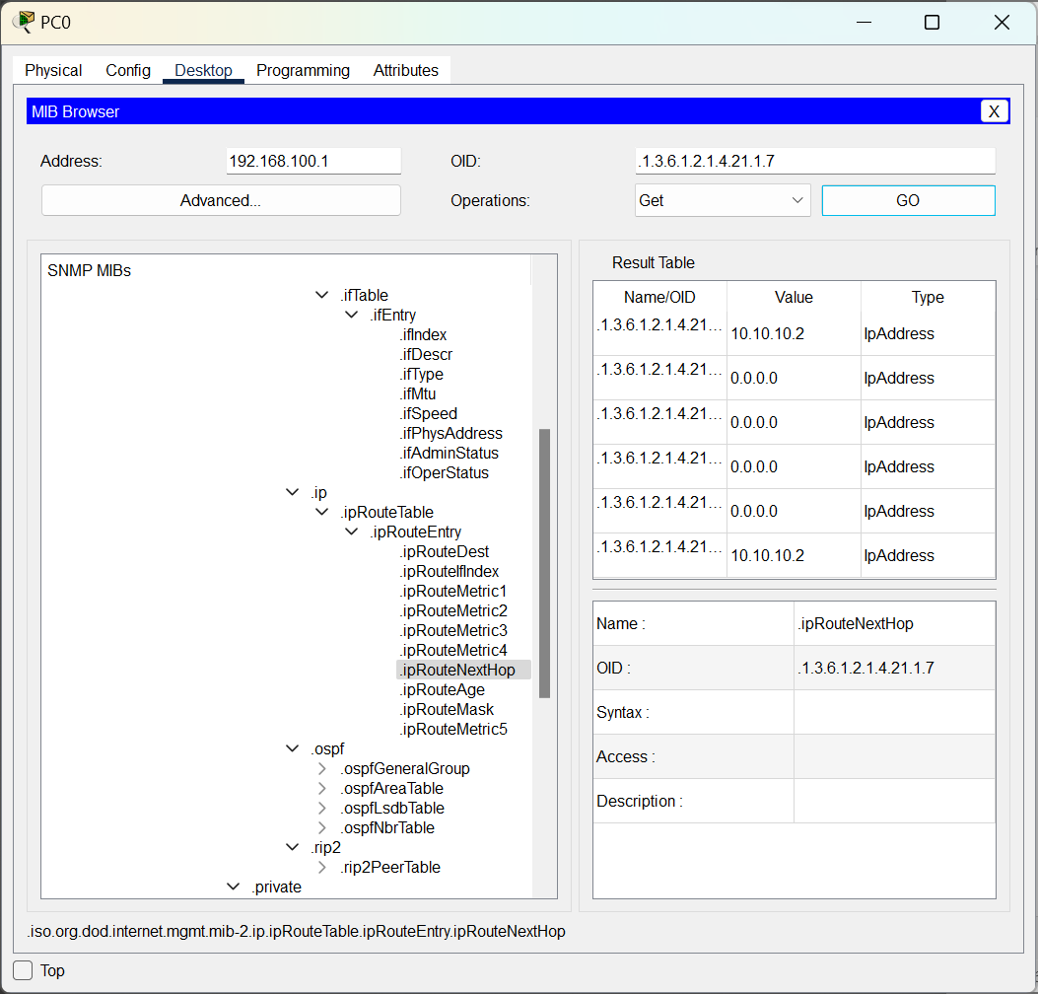

Gambar 10. Informasi SNMP MIB pada IpRouteNextHop

Hasil deskripsi dari *interface* pada router ditampilakan pada Gambar 11 menampilkan terdapat VLAN, Fa0/0 dan Fa 0/1 pada beberapa *interface router* yang ada.

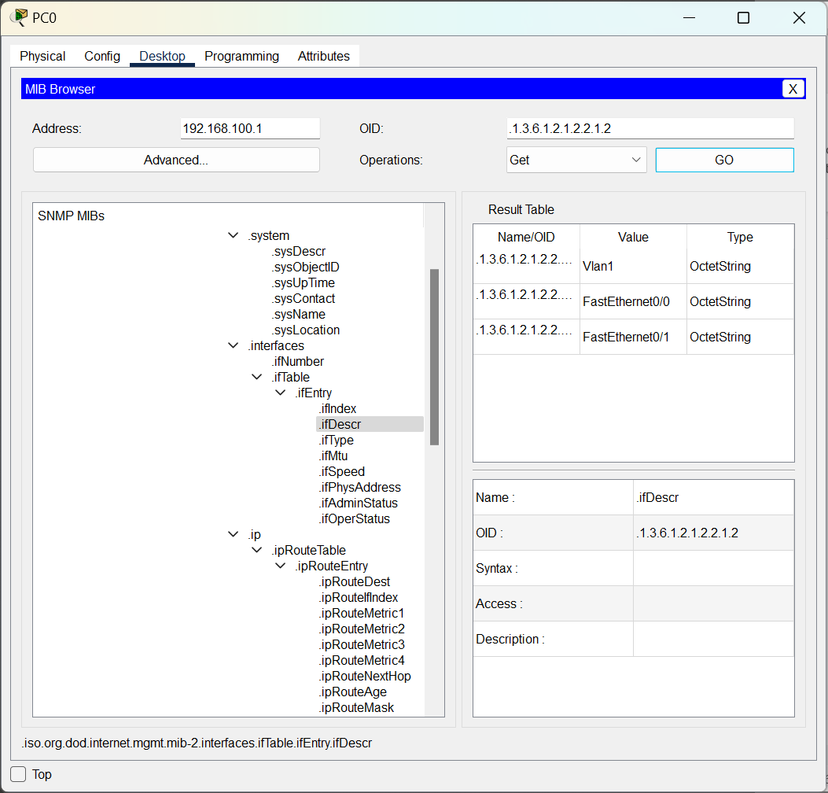

Gambar 11. Informasi SNMP WIB menunjukkan deskripsi pada router